

IS Projekt A20/2

Entwicklung einer Applikation

Tom Mohr | Arwed-Rossbach-Schule, A20/2 | 18.06.2021

Inhaltsverzeichnis

Analyse und Definition 2

Programmentwurf 2

Implementation 3

Testung 4

Lager 4

Standard Verkaufsmodus 5

Stornieren / Rücknehmen 6

Statistiken 7

# Analyse und Definition

Kleine Imbisse und Läden haben oft nur eine einfache Kasse an der sich nur der Umsatz feststellen lässt. Diese Umsätze halten sich im Vergleich zu größeren Einrichtungen oft in Grenzen. Diesen Anbietern soll es einfach gemacht werden, ihre Einnahmen und Produkte übersichtlich zu verwalten, schneller verkaufen und besser einkaufen zu können.

So eine Anwendung soll einen Lagerbestand verwalten können, dessen Produkte Verkaufsrelevante Eigenschaften besitzen. An der Kasse soll man die Produkte verkaufen und stornieren können. Durch den Verkauf sollen Statistiken erzeugt werden, die jeden einzelnen Tag aufschlüsseln und einen Überblick über Monat, Jahr und Gesamtheit geben.

Das soll dabei helfen, Ein- und Ausgaben zu kontrollieren und um das Kaufverhalten der Kunden zu analysieren. Dadurch können die Anbieter besser einkaufen und höhere Umsätze erzielen. Durch diese Statistiken können auch Regelmäßigkeiten festgestellt werden, wann ein Produkt am beliebten ist oder welche Produkte sich nur schlecht Verkaufen.

# Programmentwurf

Jedes Produkt im Lager soll die Eigenschaften Bezeichnung, Status, Preis und Verfügbarkeit haben. Der Bezeichner ist eine eindeutige ID, z.B. der Name, an der das Produkt zu erkennen ist. Der Status sagt aus, ob das Produkt gerade zum Verkauf freigeschaltet ist oder ob es nur im Lager liegt. Die Verfügbarkeit gibt an, wie oft ein Produkt vorhanden ist. Der Preis ist die Menge an Geld, die beim Verkauf eines Produktes verlangt wird.

Die Produkte die sich im Lager befinden, aktiv sind und deren Verfügbarkeit größer als 0 ist, können an der Kasse verkauft werden. In der Kasse werden die Produkte mit den genannten Kriterien ähnlich wie im Lager dargestellt. Um ein Produkt zu verkaufen, kann man die zu verkaufende Anzahl einzeln erhöhen oder verringern. Sollten alle Restlichen Produkte verkauft werden, kann man alle Produkte mit einmal auswählen oder alle anwählen, wenn der Kunde ein Produkt doch nicht kaufen möchte. Bei jeder Änderung wird der Gesamtpreis neu berechnet und angezeigt. Der Verkauf soll jederzeit Bezahlt oder abgebrochen werden können.

Sollte der Kauf eines Produktes rückgängig gemacht werden müssen, kann man zwischen Stornieren und Rücknehmen auswählen. Durch das Stornieren wird das Produkt wieder zurück ins Lager gelegt, wobei durch das Rücknehmen der Kunde sein Geld zurückbekommt, das Produkt jedoch vernichtet wird.

Jedes Verkaufte, Stornierte oder zurückgenommene Produkt wird in den Statistiken vermerkt. In Tagesstatistiken werden alle Einzelheiten gespeichert: Welches Produkt wurde verkauft, zu welchem Einzelpreis und wie oft es zurückgenommen wurde. Durch diese Daten werden Diagramme erzeugt, die den Text anschaulich darstellen. Zusätzlich wird eine Zusammenfassung angezeigt, die einen Überblick über den gesamten Tag liefert.

Monats-, Jahres- und Gesamtstatistiken bieten keine genauen Einzelheiten, sondern geben jeweils nur eine Zusammenfassung und einen Überblick über Verkäufe und Einnahmen in Form von Diagrammen über der ihnen untergeordneten Zeiteinheit wieder. Im Monat werden die Tage gezeigt, im Jahr die Monate und in der Gesamtheit die Jahre.

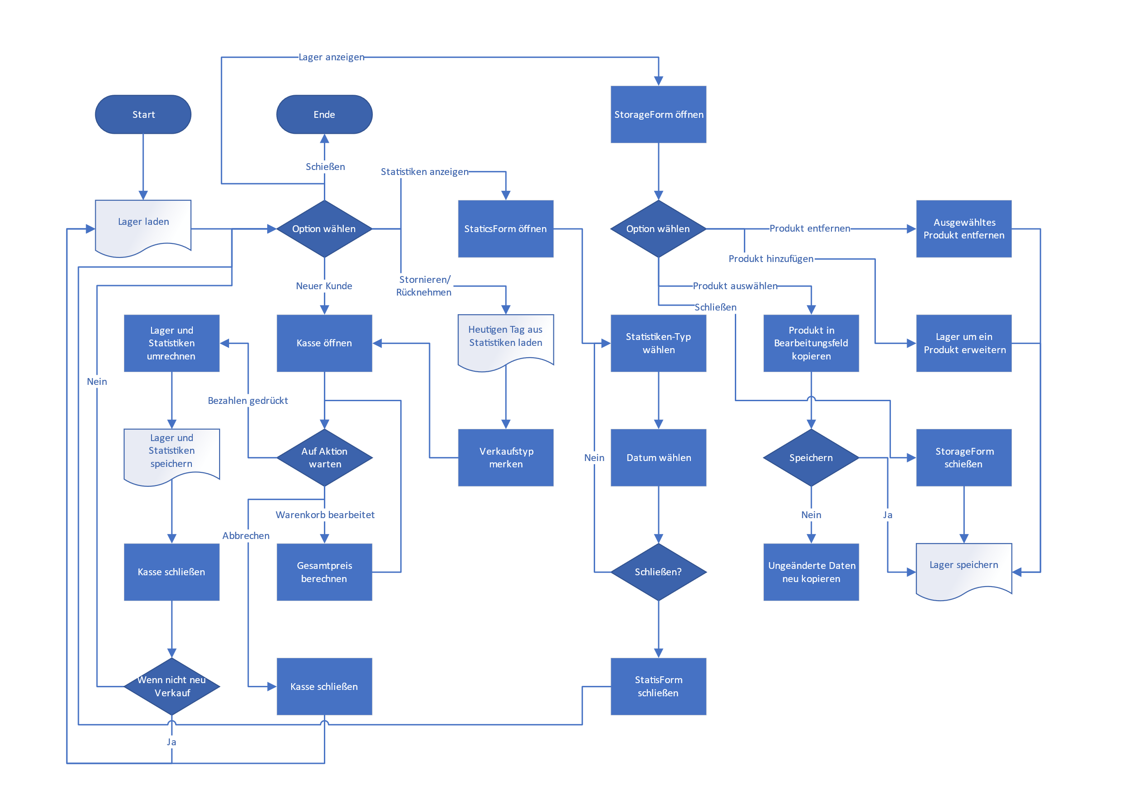Alle Daten können bereinigt werden, wenn sie beschädigt sind oder eine Systemreinigung ansteht.

# Implementation

Das Programm wurde mit Microsoft Visual Studio Code und Lazarus in der Programmiersprache Pascal erstellt.

Die Projektdateien sind unter [tomo2403/SellerScreen-Mini (github.com)](https://github.com/tomo2403/SellerScreen-Mini) zu finden.

# Testung

## Lager

1. Das Lager ist leer und beinhaltet einen Produktplatz



1. Produktplatz auswählen und neue Eigenschaften in das Bearbeitungsfeld eintragen.  
   - Bezeichner lässt Standard Textzeichen zu  
   - Preis lässt Dezimalzahl mit zwei Nachkommastellen zu  
   - Verfügbarkeit nur ganze Zahlen

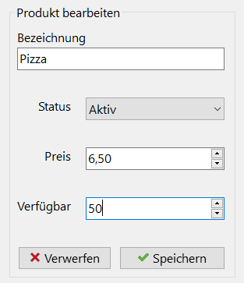

1. Durch Klicken auf „Speichern“ werden die Daten aus dem Bearbeitungsfeld in das Lager eingefügt. Die Datei ist gespeichert und kann sofort an der Kasse oder nach einem Neustart verwendet werden



## Standard Verkaufsmodus

1. Das Produkt aus dem Lager wurde nach dem schließen des Lagers in die Kasse eingefügt. Die Kasse kann nicht bedient werden, bis eine Verkaufsoption ausgewählt wurde. In dem Fall: „Neuer Kunde“ / Standardverkauf

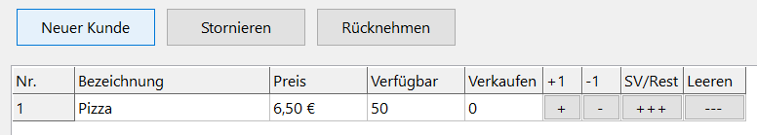

1. Nach dem Starten des Verkaufs kann das Produkt über die Knöpfe in den letzten vier Spalten ausgewählt bzw. abgewählt werden. Während des Bearbeitens der zu Verkaufenden Anzahl wird der Gesamtpreis berechnet. Das bearbeiten des Produktes ist nicht zulässig

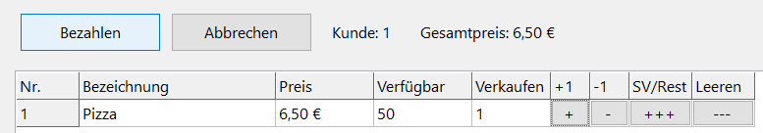

1. Durch Klicken auf „Bezahlen“ wird die Kasse geschlossen. Die verkauften Werte werden vom Lager abgezogen und in die Statistiken geschrieben. Danach wird die Auswahl der Produkte geleert und die Kasse wird wieder freigegeben.

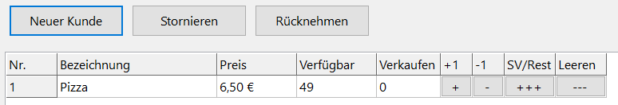

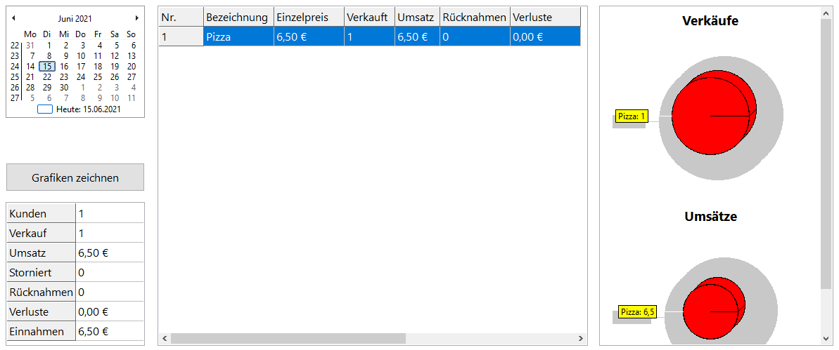

## Stornieren / Rücknehmen

1. Zuerst sind die Produkte aus dem Lager in der Kasse geladen. Nach dem Starten eines Rückrechnungsverkaufsmodus werden die Tagesstatistiken des aktuellen Systemtages geladen, sofern vorhanden.

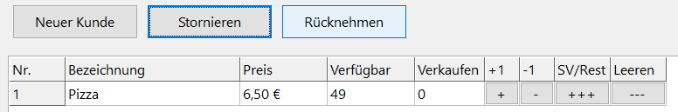

1. Es können nur die verkauften Produkte verwendet werden. Beim Stornieren erhält der Kunde sein Geld zurück und das Produkt wird wieder zum Lager hinzugefügt. Beim Rücknehmen erhält der Kunde zwar sein Geld zurück, das Produkt kann jedoch nicht erneut verkauft werden. Es wird symbolisch entsorgt.

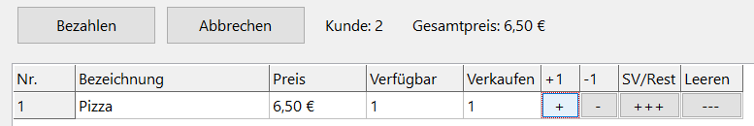

1. Die Daten werden nach Bezahlen des Vorgangs in den Statistiken vermerkt.

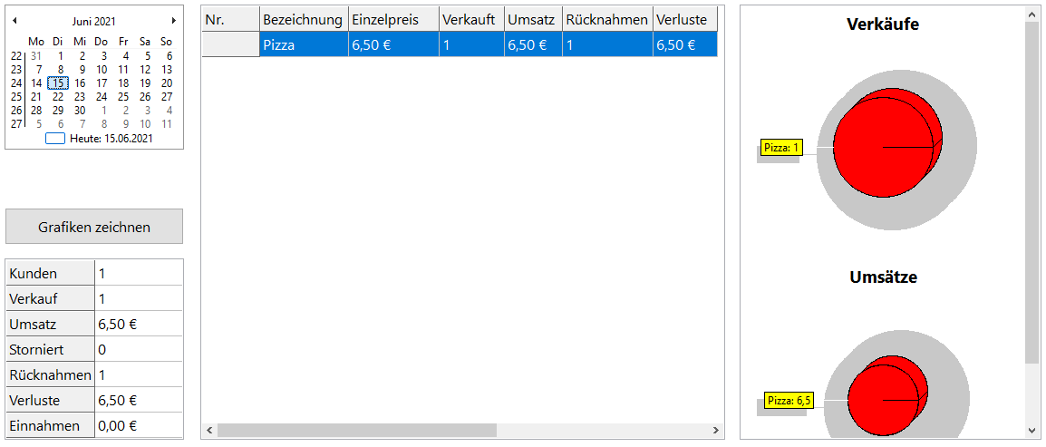

## Statistiken

1. Nach dem Öffnen des Statistiken Fensters werden Diagramme in der Regel direkt richtig gezeichnet. Sollte jedoch eine Änderung der Daten vorgenommen worden sein, z.B. durch einen Verkauf, kann es passieren, dass die Diagramme nicht die richtigen Werte zeigen, weil Sie wegen Ressourcenschonung nicht gezeichnet wurden. Diagramme können aber immer über einen eigenen Knopf gezeichnet werden.

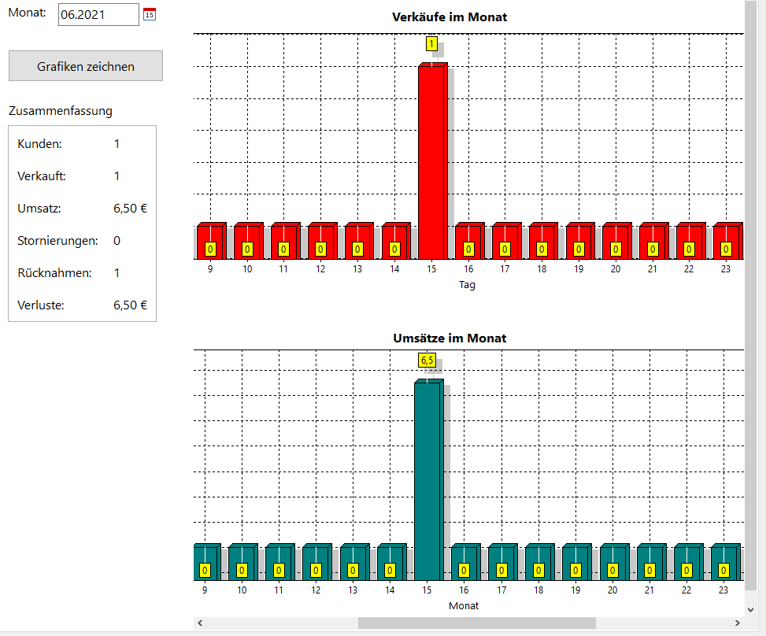

1. Sollte ein Tag/Monat/Jahr ausgewählt sein, zu dem keine Daten gefunden wurden, wird das über einen Hinweistext unter der Datumsauswahl angezeigt.

|  |  |  |
| --- | --- | --- |
|  |  |  |